ПРОЕКТ
Республика Татарстан  Исполнительный комитет  Пестречинского  муниципального района  422770, с. Пестрецы, ул. Советская, 18 |  | 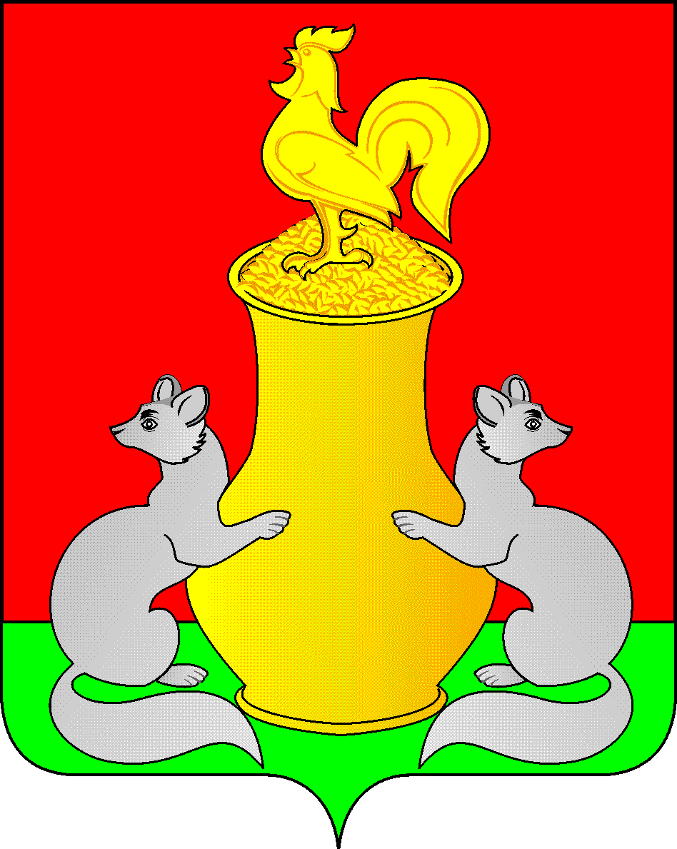 | Татарстан Республикасы  Питрәч муниципаль  районы  башкарма комитеты  422770, Питрәч авылы, Советурамы, 18
 | тел. +7 (84367) 3-02-02факс: (84367) 3-02-01 E-mail: pitriash@tatar.ru

ПОСТАНОВЛЕНИЕ КАРАР

от «____»____________2021 г. №______

О внесении изменений в постановление
Исполнительного комитета Пестречинского
муниципального района Республики Татарстан
от 02.03.2017 № 317 « О предоставлении мер
социальной поддержки гражданам, имеющим
детей, посещающих образовательные
организации, реализующие образовательную
программу дошкольного образования»

В целях приведения в соответствие с нормами Федерального закона от 27.07.2010 № 210-ФЗ «Об организации предоставления государственных и муниципальных услуг» в соответствии с постановлением Кабинета Министров Республики Татарстан от 05.11.2020 № 999 «О внесении изменений в отдельные постановления Кабинета Министров Республики Татарстан» в виду внесения изменения в Порядок исчисления среднедушевого дохода семьи при назначении ежемесячного пособия на ребенка, утвержденный постановлением Кабинета Министров Республики Татарстан от 10.09.2016 № 625 Исполнительный комитет Пестречинского муниципального района Республики Татарстан постановляет:
- Внести в Порядок предоставления компенсационных выплат гражданам, имеющих детей, посещающих образовательные организации, реализующие образовательную программу дошкольного образования, утвержденного постановлением Исполнительного Пестречинского муниципального района Республики Татарстан от 02.03.2017 №317 следующие изменения:
- В пункт 1.3 абзац второй изложить в следующей редакции:
«Среднедушевой доход семьи при назначении ежемесячного пособия на ребенка рассчитывается исходя из суммы доходов членов семьи за последние 12 календарных месяцев, предшествующих шести календарным месяцам перед месяцем подачи заявления о назначении ежемесячного пособия на ребенка»
- Опубликовать (обнародовать) настоящее постановление путем размещения на официальном сайте Пестречинского муниципального района Республики Татарстан в информационно-телекоммуникационной сети Интернет: http://www.-pestreci.tatarstan.ru и на «Официальном портале правовой информации Республики Татарстан» в информационно-телекоммуникационной сети Интернет: http://pravo.tatarstan.ru.

- Контроль за исполнением настоящего постановления возложить на заместителя руководителя Исполнительного комитета Пестречинского муниципального района Шайхисламова А.С.

Руководитель Исполнительного комитета
муниципального района А.В. Хабибуллин

